Fiche Appinventor : comment déplacer un personnage ?

Principe
Déplacer un personnage consiste à le toucher avec le doigt et à le déplacer en glissant le doigt sur l'écran. Mon personnage va suivre le déplacement de mon doigt.
Pour cette fiche, j'utilise le personnage d'Annie.

Je choisis l'image d'Annie
Je choisis l'image d'Annie que je vais utiliser :

- Annie va lancer une flèche (fichier archer.png)

Je crée la scène pour Annie
Je dessine l'écran de mon App en ajoutant dans l'interface:
- un cadre appelé Cadre1 dans lequel va se trouver Annie ;
- un lutin appelé ImageLutin1 qui représente Annie ;

Je ne sais comment faire !
Je ne sais comment faire ! Regarde ce document Comment créer l'écran du jeu
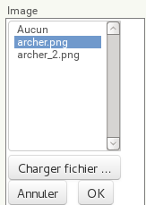
Je modifie les propriétés du Lutin pour donner à Annie l'image archer.png j'ai téléchargée dans la partie Média :
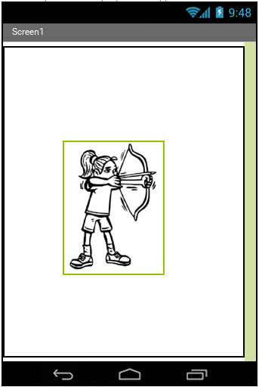
Je dois obtenir :

Je déplace Annie
Maintenant je veux qu'Annie se déplace en faisant glisser mon doigt sur l'écran :
Je choisis pour cela les actions suivantes :
- je touche l'image d'Annie ;
- je fais glisser mon doigt et Annie se déplace en suivant mon doigt.
Pour cela je vais utiliser les fonctions de création de blocs d'action.
- Dans la barre de menu du projet je clique sur le bouton Blocs :
- Je sélectionne à gauche, dans la partie blocs le composant Annie :
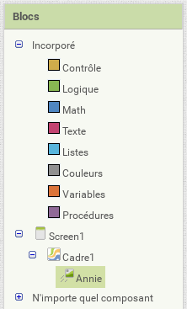
Dans l'interface apparaît une liste de ce que je peux demander à l'App de faire.
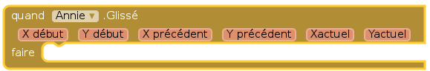
- Je choisis l'action quand Annie.Glissé que je dépose dans la zone de création des actions :
- Je sélectionne à nouveau à gauche, dans la partie blocs le composant Annie;
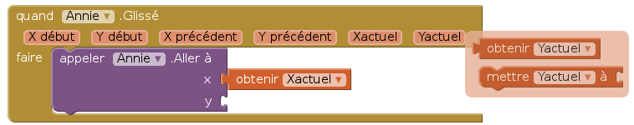
- J'ajoute l'action appeler Annie.Aller à pour obtenir :
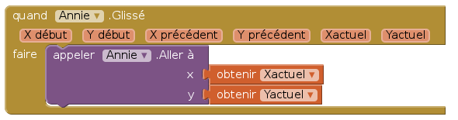

Je teste
Et maintenant je teste …

Les fiches Appinventor ...
Je reviens à la liste des Fiches Appinventor.

